

Institut Sains Terapan dan Teknologi Surabaya
Jl. Ngagel Jaya Tengah 73 - 77, Surabaya 60284
Telp. (031) 5027920 Fax. (031) 5041509

Laboratorium : L-304
Waktu : 15.45-17.45
Minggu Ke : 5
Materi : RecyclerView
Praktikum : Mobile Device Programming
Jurusan : S1-Informatika
Tanggal : 25 Oktober 2019
Jenis Soal : Materi & Tugas

MATERI (TOTAL: 40)
Buatlah aplikasi chatting seperti berikut :
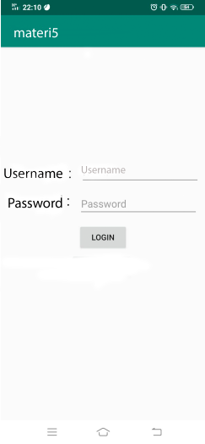
Login - Register Activity
- Pada login activity, gunakan username admin/admin untuk login ke dalam halaman admin. Selain itu, maka login langsung ke halaman chat. Ketika terdapat username dan password baru, maka akan langsung otomatis terregister user baru.
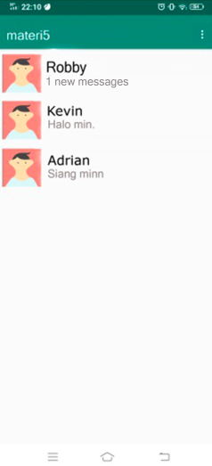
Admin Activity
- Terdapat option menu untuk logout.
- Muncul list user yang sudah terdaftar beserta chatnya.
- Jika ada chat baru yang belum dibaca, maka tampilkan jumlahnya contoh : 2 new messages
- Jika seluruh chat sudah dibaca, maka tampilkan chat terakhir.
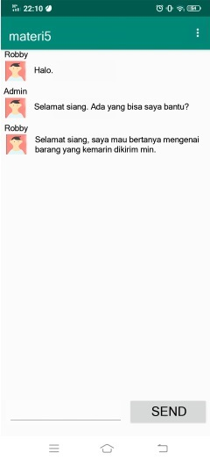
Chat Activity
- Terdapat option menu untuk logout
- Terdapat seluruh history chat yang pernah dilakukan
- Chat terkirim sesuai user yang login (Admin/User biasa).

MATERI : 40
SCORE | KRITERIA
5/0 | Login admin/user sesuai
5/0 | Register berjalan dengan benar (User muncul pada halaman admin)
5/2/0 | Option menu logout berjalan dengan benar
5/2/0 | Jumlah new message sesuai
5/2/0 | Muncul chat terakhir jika sudah dibaca semua
5/2/0 | Halaman chat yang terbuka sesuai dengan user login / admin memilih pada list user
10/5/0 | Chat terkirim dengan benar sesuai user yang login
TUGAS (TOTAL: 30)
Buatlah aplikasi dealjava sederhana seperti berikut :
Login Register Activity
- Pada login activity, maka login langsung ke halaman home. Ketika terdapat username dan password baru, maka akan langsung otomatis terregister user baru.
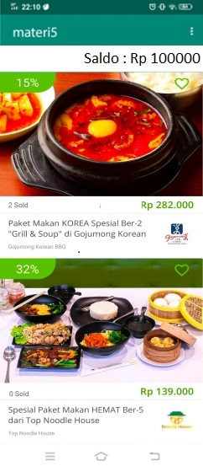
Home Activity
- Pada halaman home, terdapat list voucher yang dijual sesuai tampilan seperti di atas.
- Ketika di klik maka akan menuju halaman Buy Activity
- Tampilkan saldo pada pojok kanan atas
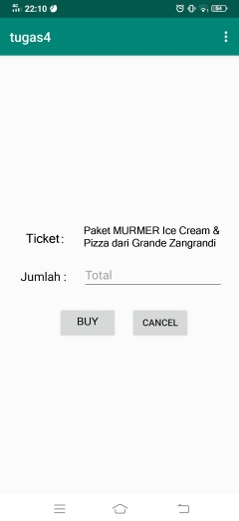
Buy Activity
- Pastikan jumlah yang akan dibeli sesuai dengan uang yang dimiliki, jika tidak munculkan toast error.
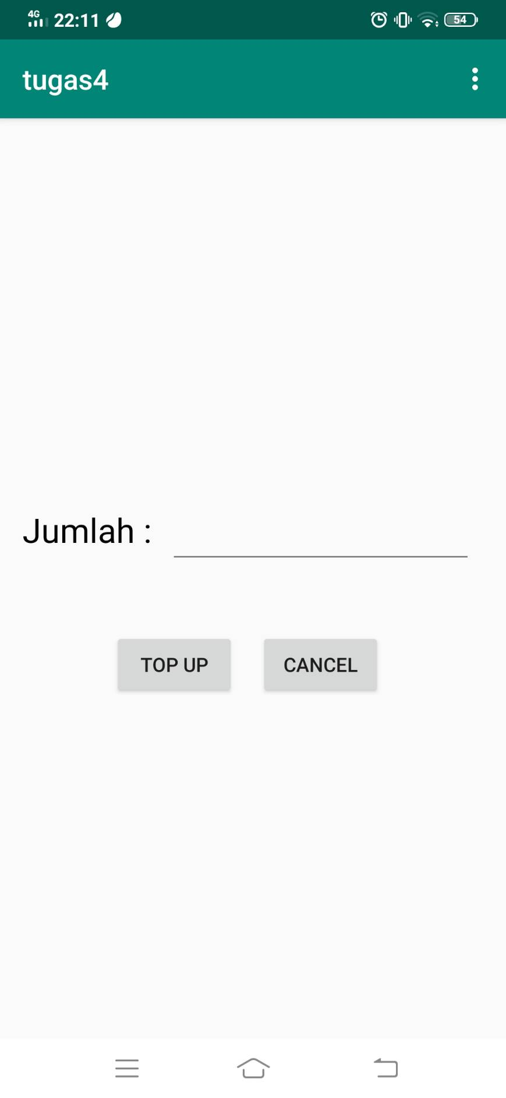
TopUp Activity
- Pada halaman top up activity pastikan uang yang ditopup kelipatan 50.000.
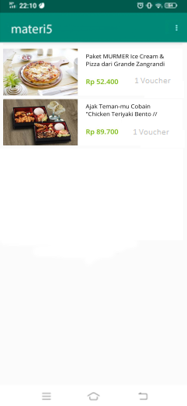
History Activity
- Terdapat list history voucher yang sudah pernah dibeli

- Option menu berisi pilihan untuk logout, menuju history activity, menuju topup activity, dan menuju halaman home activity

Data Voucher :
Judul | Restaurant | Harga
Paket Makan KOREA Spesial Ber-2 “Grill & Soup” di Gojumong Korean | Gojumong Korean BBQ | Rp 282.000
Spesial Paket Makan HEMAT Ber-5 dari Top Noodle House | Top Noodle House | Rp 139.000
Paket MURMER Ice Cream & Pizza dari Grande Zangrandi | Grande Zangrandi | Rp 52.400
Ajak Teman-mu Cobain “Chicken Teriyaki Bento” | Kita Kami by Zangrandi | Rp 89.700

TUGAS: 30
SCORE | KRITERIA
3/1/0 | Login Register berjalan dengan baik
7-0 | Dapat menampilkan list voucher yang dijual dengan recycler view (Tampilan rapi dan sesuai)
4/2/0 | Jumlah sold sesuai dengan jumlah voucher terjual
3/1/0 | Dapat buy voucher dengan pengecekan sesuai uang yang dimiliki
3/1/0 | Dapat topup dengan pengecekan kelipatan 50.000
6-0 | Dapat menampilkan history pembelian voucher dengan recycler view (Tampilan rapi dan sesuai)
4-0 | Option menu berjalan dengan benar

Menyetujui Mengetahui Penyusun Soal

(Indra Maryati, S.Kom., M. Kom.) (Grace Levina Dewi, M.Kom.) (Robby Darmawan)
Koord. Kuliah Koord. Lab. Asisten

